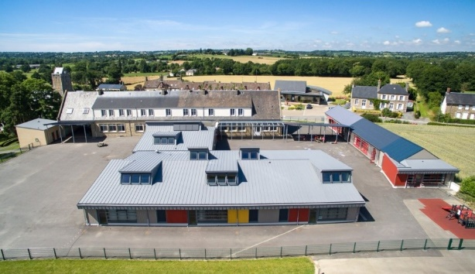

Dossier d’inscription scolaire

École Arc-en-Ciel



**DOSSIER D’INSCRIPTION**

**Enfant**

Nom :______________________________________Prénom :______________________________________

Date de naissance :___/___/______ lieu de naissance :______________________________________________

Adresse : N°___ Voie : ________________________________________________________________________

Code postal : _______ Ville :___________________________________________________________________

**Représentant légal 1 :**

Nom : ______________________________________Prénom :_______________________________________

adresse (si différente de l’enfant) :______________________________________________________________

__________________________________________________________________________________________

Téléphone port :___/___/___/___/___ Téléphone domicile :___/___/___/___/___

Téléphone professionnel :___/___/___/___/___

Adresse mail :_______________________________________________________________________________

**Représentant légal 2 :**

Nom : ______________________________________Prénom :_______________________________________

adresse (si différente de l’enfant) :______________________________________________________________

__________________________________________________________________________________________

Téléphone port :___/___/___/___/___ Téléphone domicile :___/___/___/___/___

Téléphone professionnel :___/___/___/___/___

Adresse mail :_______________________________________________________________________________

**SCOLARITÉ DEMANDÉE (cochez la case de votre choix)**

|  |  |  |
| --- | --- | --- |
| **CYCLE I** | **CYCLE II** | **CYCLE III** |
| □ Toute petite section | □ CP | □ CM1 |
| □ Petite section | □ CE1 | □ CM2 |
| □ Moyenne section | □ CE2 |  |
| □ Grande section |  |  |

**DEMANDE D’INSCRIPTION AUX SERVICES SCOLAIRES**

Votre enfant utilisera-t-il les services listés ci-dessous ?

|  |  |  |
| --- | --- | --- |
| **GARDERIE MATIN** | □ OUI | □ NON |
| **GARDERIE SOIR** | □ OUI | □ NON |
| **RESTAURATION SCOLAIRE** | □ OUI | □ NON |
| **Temps d’Activités Périscolaires (T.A.P)** | □ OUI | □ NON |

**PERSONNE(S) À CONTACTER EN CAS D’URGENCE :□**

**PERSONNE(S) AUTORISÉE(S) À RECUPÉRER L’ENFANT (autre que les représentants légaux) : □**

|  |  |
| --- | --- |
| NOM ET Prénom :  N° téléphone :  Lien avec l’enfant : | NOM ET Prénom :  N° téléphone :  Lien avec l’enfant : |
| NOM ET Prénom :  N° téléphone :  Lien avec l’enfant : | NOM ET Prénom :  N° téléphone :  Lien avec l’enfant : |
| NOM ET Prénom :  N° téléphone :  Lien avec l’enfant : | NOM ET Prénom :  N° téléphone :  Lien avec l’enfant : |
| NOM ET Prénom :  N° téléphone :  Lien avec l’enfant : | NOM ET Prénom :  N° téléphone :  Lien avec l’enfant : |

**CE DOSSIER EST A RAPPORTER EN MAIRIE OU A RENVOYER PAR MAIL :** [**mairie@marceylesgreves.fr**](mailto:mairie@marceylesgreves.fr)

**ACCOMPAGNÉ DES PIÈCES OBLIGATOIRES :**

* Copie du livret de famille
* Copie du carnet de vaccination

**Cas particuliers :**

* Inscription scolaire hors commune de résidence :

(**Soumis à l’accord de la commune de Marcey-les-Grèves)**

Dans ce cas faire compléter à votre commune de résidence le formulaire de dérogation à retirer à la mairie de Marcey.

* Changement d’école

Si l’enfant a déjà été inscrit dans une autre école, vous devez joindre obligatoirement le certificat de radiation de cette dernière. L’enfant ne peut être inscrit dans 2 écoles simultanément.

Date de la demande : ___/___/_____

Signature du ou des représentants légaux :

**INFORMATIONS PRATIQUES**

**Service périscolaire** **(les tarifs sont revus annuellement pour chaque rentrée scolaire)**

**Garderie matin : 7h30-8h15 : ------------------------------------1.35€**

**Mercredi à partir de 13h30 à 14h00 : --------------------------0.90€**

**De 16h45 à 18h (avec goûter) : ----------------------------------2.05€**

**18h à 18h30 : ---------------------------------------------------------0.90€**

**Majoration études surveillées jusqu’à 18h : ------------------0.90€**

**(Pas d’études surveillées le vendredi soir)**

**Cantine (les tarifs sont revus annuellement pour chaque rentrée scolaire)**

Tarif communal : -----------------------------------------------------------------------3.70€

Tarif hors commune avec participation à la commune : ---------------------4.20€

Tarif hors commune sans participation à la commune : ---------------------4.87€

Repas adulte : --------------------------------------------------------------------------7.32€

**Chaque enfant doit apporter sa serviette de table en tissus le lundi matin. Elle lui sera rendue le vendredi afin que vous puissiez la laver pour le lundi suivant.**

**Les menus sont disponibles sur le site internet de la commune : marcey-les-greves.fr et à l’affichage sur le panneau de l’école (qui se trouve sur le mur du vestiaire club de foot).**

**En cas de PAI prendre contact avec le service scolaire : 02.33.70.99.42**

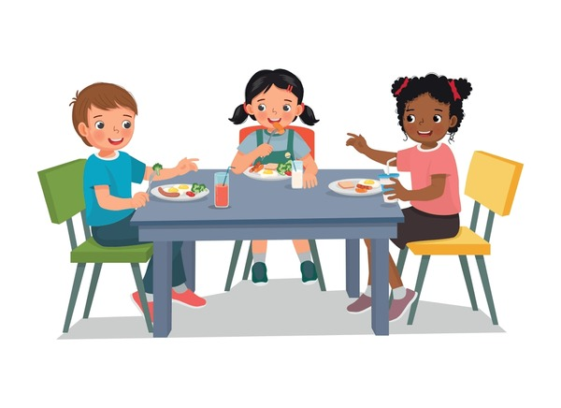

**Horaires de l’école / Garderie / Cantine:**

**Horaires du matin**

Garderie ----------------------------------------7h30 à 8h20

Garderie gratuite -----------------------------8h15 à 8h20

Accueil des enfants---------------------------8h20 à 8h30

Début des cours-------------------------------8h30

Fin des cours------------------------------------12h

**Horaires du repas**

Maternelle, CP, CE1----------------------------------12H-12H45

CE2, CM1 et CM2-----------------------------------12H45-13H30

**Horaires de l’après-midi**

**Maternelle :**

Sieste (PS)----------------------------------------------------------13h30 à 15h15

Reprise des cours (MS/GS) --------------------------------------13h40

Fin des cours--------------------------------------------------------15h20(récupération des enfants au portail)

T.A.P-------------------------------------------------------------------15h40 à 16h30

**Élémentaire :**

Lundi et Jeudi

Reprise des cours---------------------------------------------------13h40

Fin des cours---------------------------------------------------------15h00(récupération des enfants à la garderie)

Garderie gratuite---------------------------------------------------15h40 à 16h45

Mardi et Vendredi :

Reprise des cours---------------------------------------------------13h40

Fin des cours---------------------------------------------------------14H55(récupération des enfants au portail)

T.A.P-------------------------------------------------------------------15h05 à 16h30

Garderie gratuite---------------------------------------------------16h30 à 16h45

Mercredi

Fin des cours--------------------------------------------------------12h

**T.A.P**

Les fiches d’inscription avec les activités sont données aux élèves avant chaque période de vacances

